**Как слово ваше отзовётся: какие фразы родителей помогают ребёнку вырасти счастливым?**



Каждый родитель хочет, чтобы его ребёнок вырос уверенным в себе, позитивным, уважающим себя и других людей человеком, чтобы смог стать счастливым. При этом не всегда мы задумываемся, как наше слово отзывается в ребёнке, какие выводы о себе он сделает. Эмоционально сказанное родителем слово может как окрылить, так и лишить сил…

**1.     Я тебя люблю**

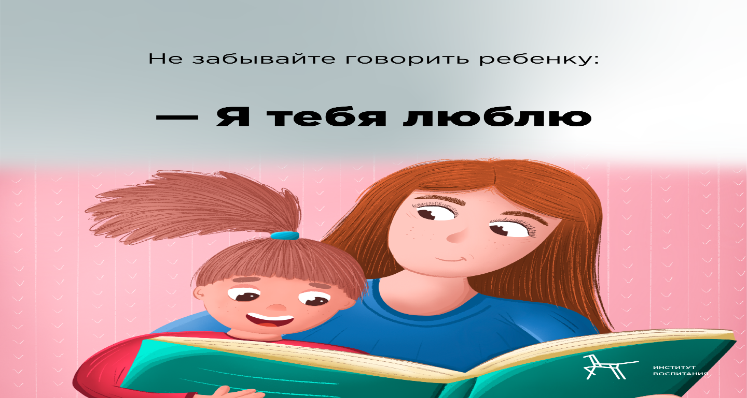

Любому человеку важно знать, что он любим – просто так, потому что он есть на этом свете. Безусловная родительская любовь дает силы и опору, помогает преодолевать трудности. Став взрослым, такой человек сможет делиться своей любовью с другими.

Ребёнок, не получивший родительской любви, будет искать подтверждение своей нужности, значимости, восполнять её недостаток любыми, чаще манипулятивными, способами.

**2.     Я в тебя верю**

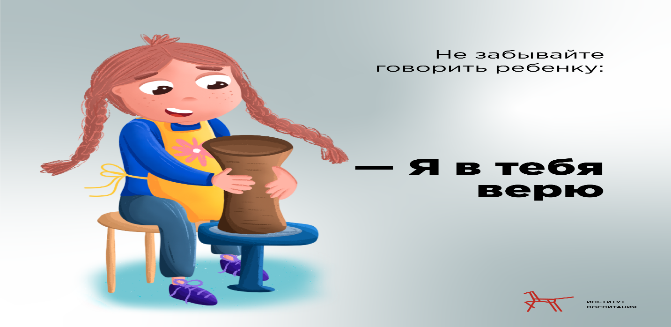

Эти слова важны для любого человека. Это признание его значимости, силы, способности справляться с трудностями, возможности что-либо делать самому…

Особенно значимы эти слова для подростков, когда они переживают периоды сомнений и веры в самих себя, им очень важно в этот момент получать искреннюю поддержку от взрослых.

**3.     Я тебе доверяю**

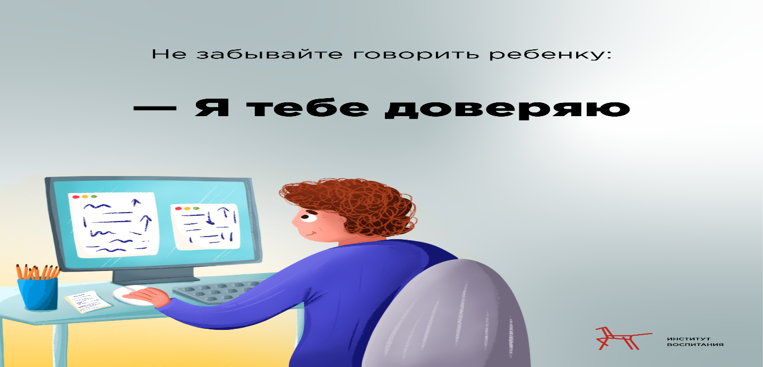

Очень важно, чтобы ребёнок учился действовать самостоятельно. Часто возникают такие ситуации, в которых точки зрения взрослых и детей могут не совпадать.

На определённом этапе взросления ребёнок начинает проверять свои границы, выходить за их пределы. Иногда он скрывает свои поступки, потому что боится реакции взрослых.

Очень важно, чтобы ребёнок знал, что вы ему доверяете, что у него нет нужды придумывать какие-то странные версии для оправдания своих поступков. По спорным вопросам хорошо бы открыто договориться заранее и совместно выработать правила, которые позволили бы избежать недопонимания и конфликтов.

**4.     Я уважаю твоё решение**

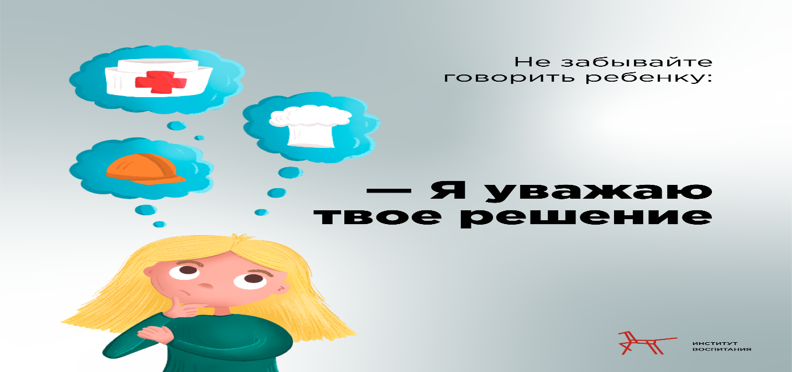

Очень важно, чтобы ребёнок мог принимать самостоятельные решения (в тех областях, которые соразмерны его возрасту и умениям). В противном случае он будет ждать готовых решений извне, не сможет сам действовать.

* В младшем возрасте ребёнок вполне может выбрать, куда пойти гулять, какую одежду надеть (из предложенных вариантов), какой фильм посмотреть и т. д.
* В более старшем возрасте – в состоянии самостоятельно решать более сложные задачи, в том числе связанные с его учёбой, подработками, увлечениями.

Если вас что-то беспокоит в выборе ребёнка, важно об этом просигналить, но не отвергая его варианты, а сказав, что вы уважаете выбор, но сомневаетесь в целесообразности, сроках, способах и т. д. При этом важно не отрицать саму возможность что-то решать. В противном случае ваш ребёнок вырастет безвольным, ожидающим постоянного руководства, а потом может ещё вас же и обвинить за ваши решения.

**5.     Это непросто, но у тебя обязательно получится**

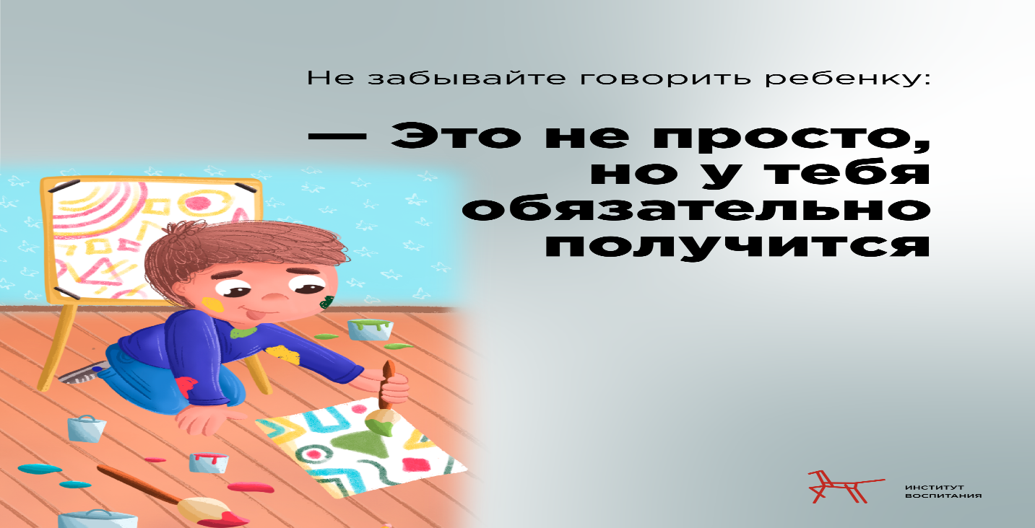

Ваш ребёнок вырастет, и рано или поздно ему придется всё делать самому. Не всё сразу может у него получиться хорошо. Но очень важно, чтобы он не опускал руки от неудач.

* Замечайте маленькие успехи.
* Помогайте делить большую задачу на небольшие шаги

Так с вашей помощью ребёнок научится не отрицать неидеальный результат, видеть свои достижения, критически относиться к полученным результатам, планировать и распределять силы. Не поощряйте перфекционизм и не делайте за ребёнка то, что он в силах сделать сам.

**6.     Не сдавайся!**

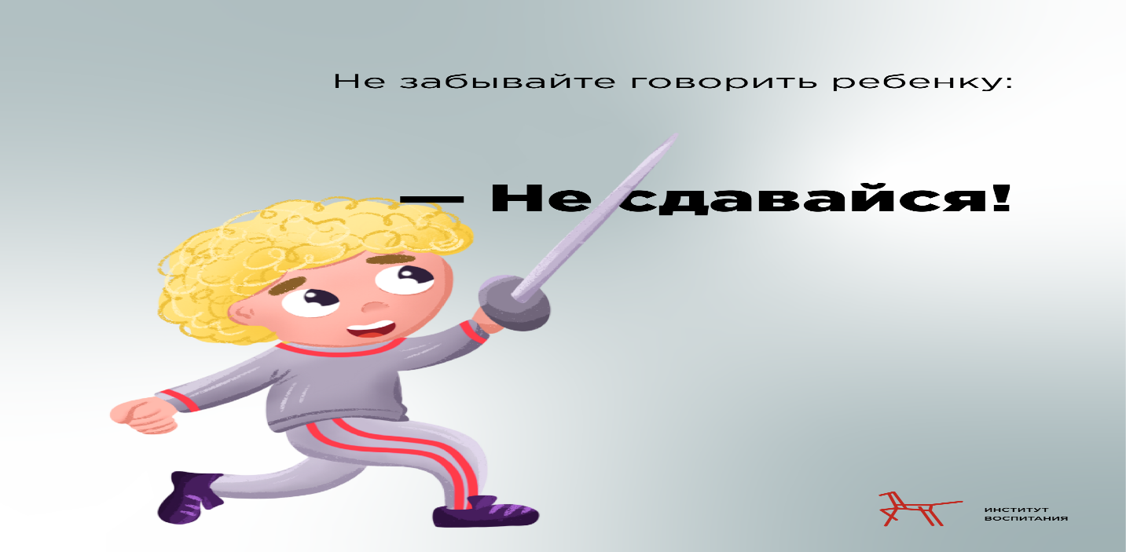

Эти слова нужно говорить только в том случае, если уверены, что задача, с которой пытается справиться ребёнок, ему посильна. В противном случае вместо поддержки ребёнок только разочаруется в себе.

У каждого из нас бывают минуты отчаяния, когда хочется всё бросить. Важно, чтобы в этот момент рядом оказался человек, который поддержит и успокоит, поможет преодолеть негативные эмоции. Чаще всего блокируют действия именно эмоции или слишком несоразмерная с возможностями ребёнка задача.

7.     **Ошибки — это нормально!**

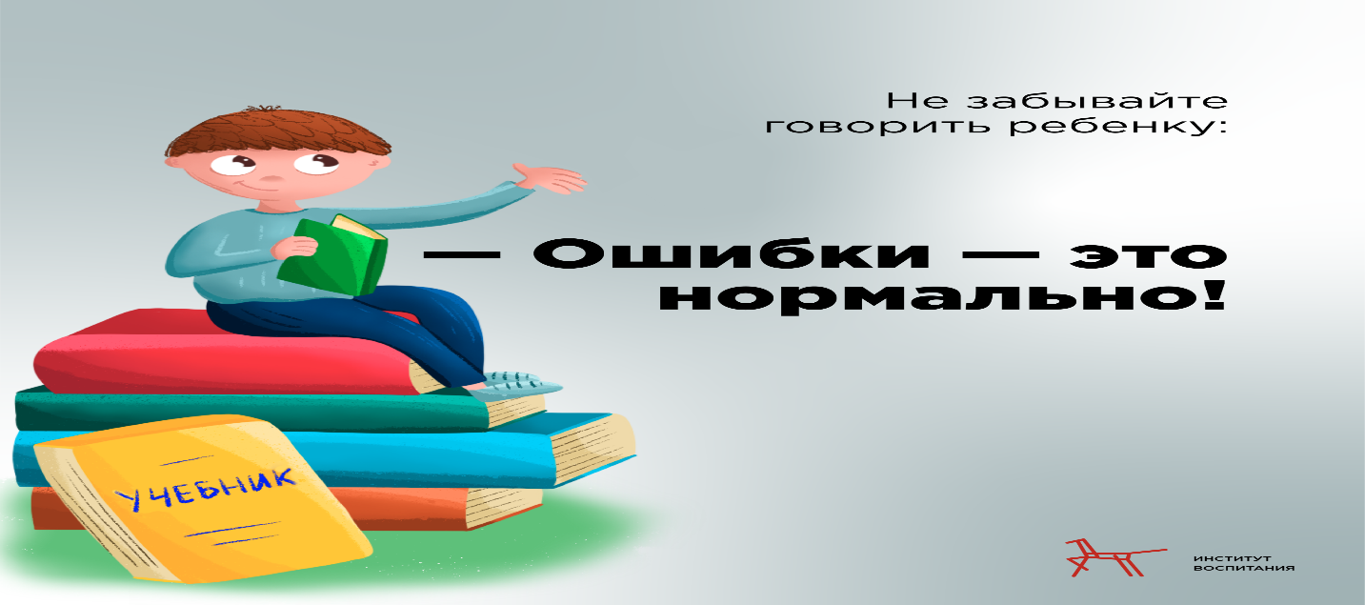

Не ошибается тот, кто ничего не делает. Ошибки могут быть разными: от незнания правил по русскому языку или математике до неверно выбранного места учёбы или работы. Но боязнь ошибиться парализует волю растущего человека, лишает его возможности действовать самостоятельно.

При этом важно понимать, что у ребёнка не сразу всё будет получаться хорошо – и это нормально. Когда человек умеет анализировать свои ошибки, он может находить разные пути для их исправления, развивается его творческое мышление.

**8.     Я замечаю и ценю твои успехи**

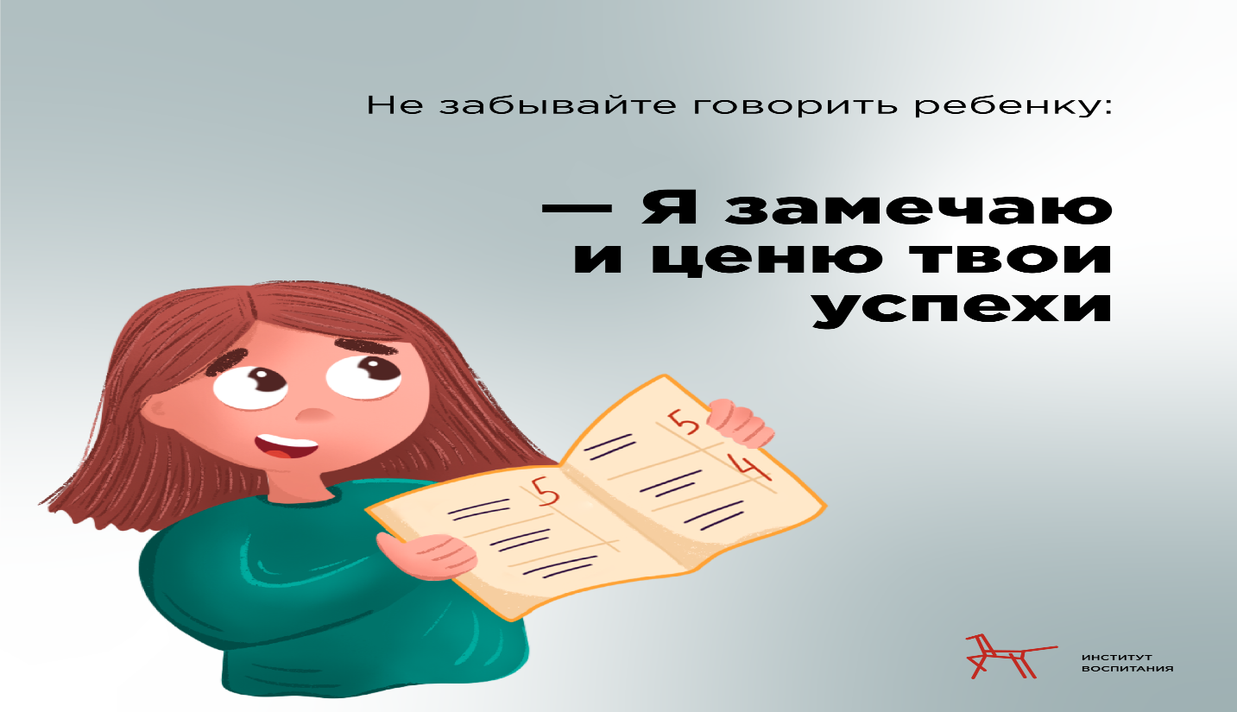

Развить веру в себя ребёнку помогает поддержка взрослых. Любому человеку важно быть успешным, а ребёнку особенно. Замеченные взрослыми, пусть даже небольшие, достижения закрепляют эффективные способы самостоятельной деятельности.

Ребёнок не сразу начинает действовать ради собственного блага, сначала он делает это, чтобы его похвалили взрослые. По мере взросления меняются и поводы, заслуживающие внешнего одобрения (например, хвалить подростка за убранную постель или посуду – странно, дошкольника – нормально).

9.     **Ты всегда можешь на меня рассчитывать**

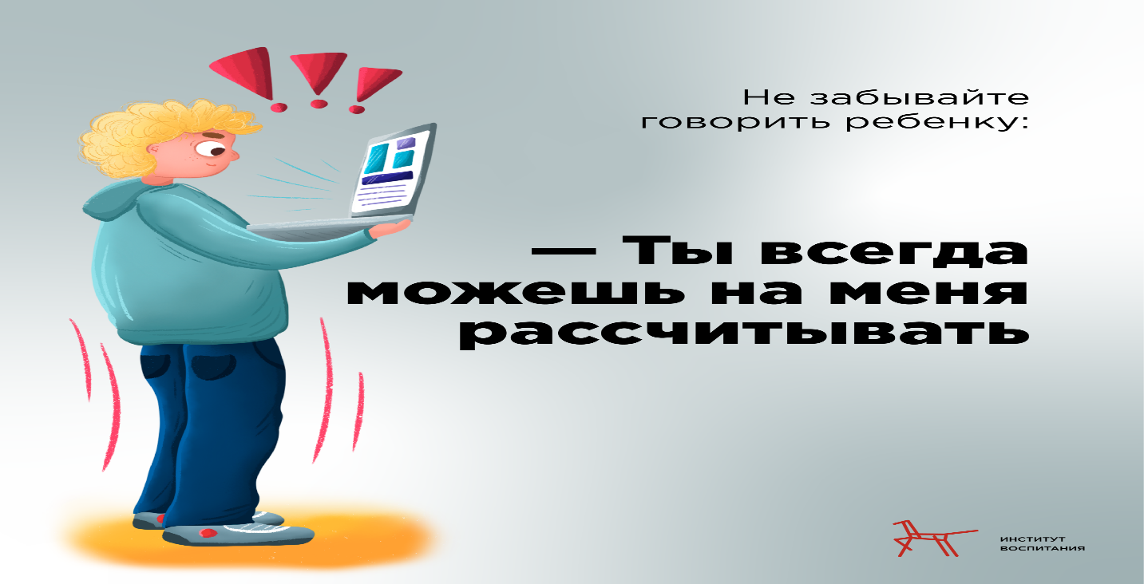

Очень важно, чтобы в сложных ситуациях ребёнок знал, что он может рассчитывать на помощь и поддержку со стороны взрослых. И эти слова взрослого не должны расходиться с делом.

Важно, чтобы ребёнок понимал, что нельзя пытаться самостоятельно решать ситуации, связанные с риском для его психического и физического здоровья. Если ребёнок понимает, что в любой момент может обратиться к близким людям за помощью, он научится доверять миру, сможет почувствовать себя сильным, уверенным и счастливым.

10.     **Спасибо!**

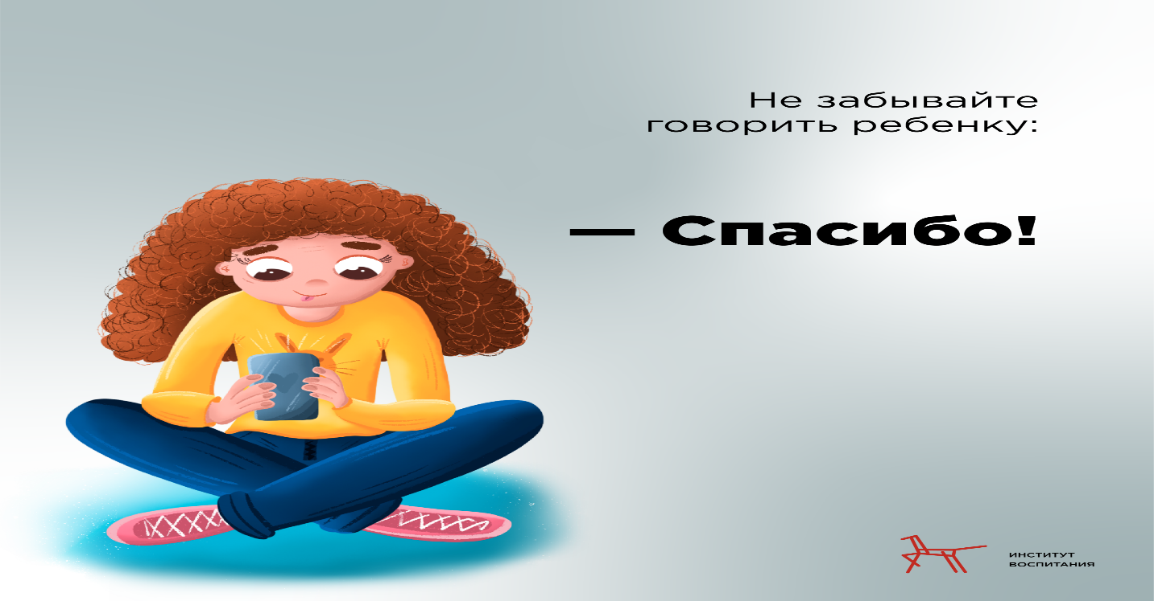

Благодарите ребёнка. Только искренне. За помощь в домашних делах, за хорошие поступки, за верные замечания… Так вы покажете, что для вас ценно и значимо его участие, а растущий человек научится быть благодарным в ответ вам и другим людям. Искренняя благодарность обладает огромной силой.

Эти фразы не «волшебное лекарство» на все случаи жизни. Важно, кем, когда, при каких обстоятельствах они сказаны, какие эмоции говорящего они передают. Очень часто мы не придаём значения своим словам, думая, что дети вырастут и всё забудут… Вспомните себя: часто вы слышали в свой адрес перечисленные выше фразы? Может быть, это воспоминание поможет вам быть более внимательным к своим словам и действиям, к тому ребёнку, который живет в каждом из нас, к тем людям, которые рядом, к осваивающему этот непростой мир пока ещё маленькому человеку, который так нуждается в вашей искренней и заинтересованной поддержке.

*Автор:****Лобынцева Светлана Викторовна,***

*кандидат педагогических наук,*

*ведущий научный сотрудник*

*Института воспитания РАО.*